震情通报

**第二期**

**南阳市防震减灾中心 2023年03月06日**

**2023年2月份全球发生6.0级以上地震12次。**

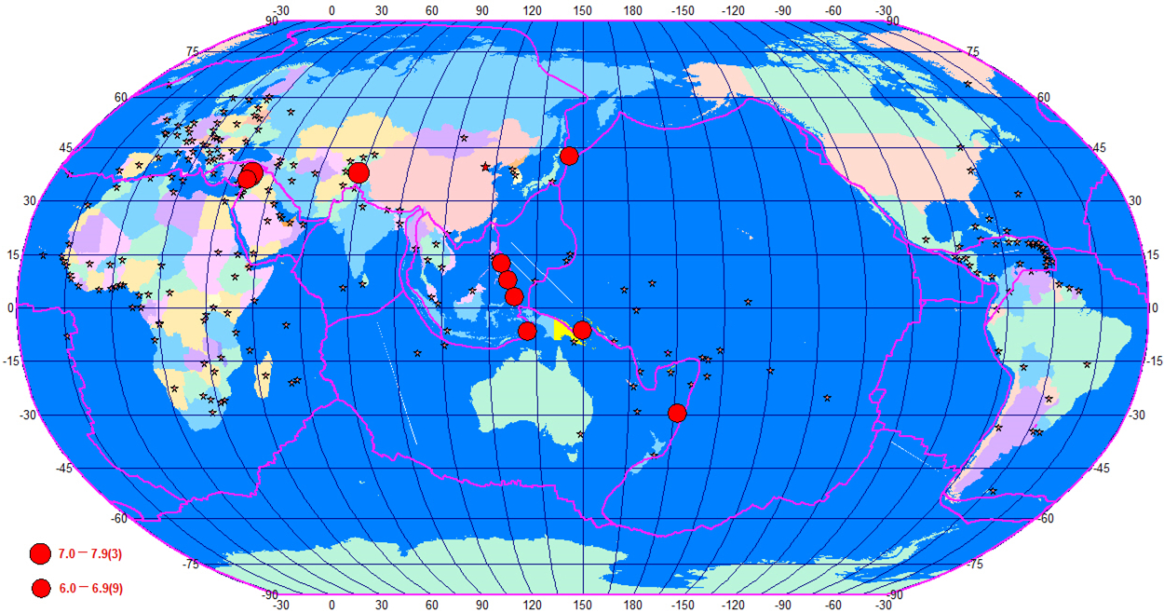

**2月份全球6.0级以上地震震中分布图**

|  |  |  |  |  |  |
| --- | --- | --- | --- | --- | --- |
| 日期 | 发震时刻 | 纬度 | 经度 | 震级 | 震中位置 |
| 2月01日 | 18:44:43 | 07.75 | 126.15 | 6.0 | [菲律宾棉兰老岛](https://news.ceic.ac.cn/CC20230201184444.html) |
| 2月06日 | 09:17:37 | 37.15 | 36.95 | 7.8 | [土耳其](https://news.ceic.ac.cn/CC20230206182451.html) |
| 2月06日 | 09:28:32 | 37.35 | 36.85 | 6.7 | [土耳其](https://news.ceic.ac.cn/CC20230206092832.html) |
| 2月06日 | 18:24:50 | 38.00 | 37.15 | 7.8 | [土耳其](https://news.ceic.ac.cn/CC20230206091738.html) |
| 2月13日 | 17:18:11 | -29.60 | -178.75 | 6.1 | [新西兰克马德克群岛](https://news.ceic.ac.cn/CC20230213171812.html) |
| 2月16日 | 02:10:08 | 12.50 | 123.95 | 6.1 | [菲律宾](https://news.ceic.ac.cn/CC20230216021009.html) |
| 2月17日 | 17:37:33 | -6.65 | 132.20 | 6.2 | [印尼塔宁巴尔群岛地区](https://news.ceic.ac.cn/CC20230217173733.html) |
| 2月21日 | 01:04:29 | 36.10 | 36.05 | 6.3 | [土耳其](https://news.ceic.ac.cn/CC20230221010429.html) |
| 2月23日 | 08:37:39 | 37.98 | 73.29 | 7.2 | [塔吉克斯坦](https://news.ceic.ac.cn/CC20230223083739.html) |
| 2月24日 | 04:02:50 | 3.25 | 128.05 | 6.3 | [印尼哈马黑拉岛以北海域](https://news.ceic.ac.cn/CC20230224040250.html) |
| 2月25日 | 21:27:42 | 42.75 | 145.25 | 6.0 | [日本北海道附近海域](https://news.ceic.ac.cn/CC20230225212743.html) |
| 2月26日 | 05:24:50 | -6.15 | 149.80 | 6.3 | [巴布亚新几内亚](https://news.ceic.ac.cn/CC20230226052451.html) |

**2023年2月份全国发生4.0级以上地震11次。**

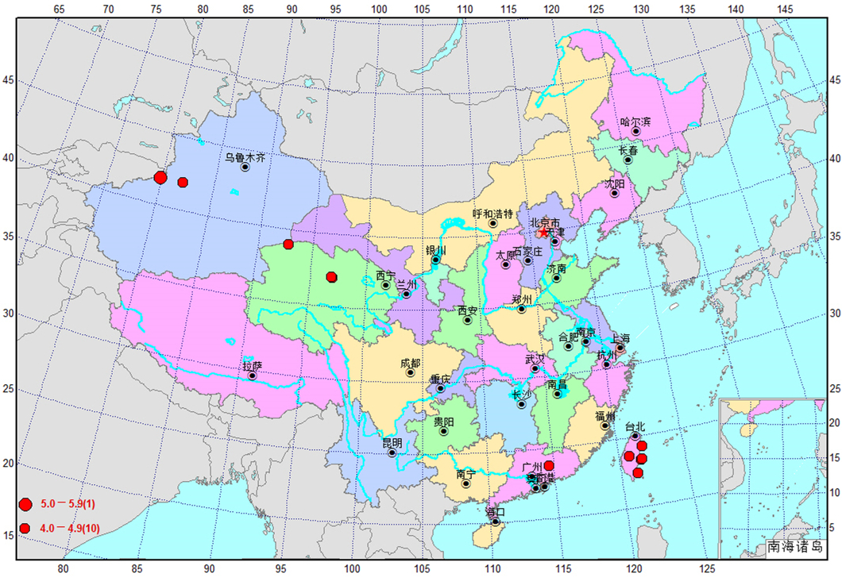

**2月份全国4.0级以上地震震中分布图**

|  |  |  |  |  |  |
| --- | --- | --- | --- | --- | --- |
| 日期 | 发震时刻 | 纬度 | 经度 | 震级 | 震中位置 |
| 2月03日 | 20:04:19 | 37.02 | 96.94 | 4.9 | [青海海西州德令哈市](https://news.ceic.ac.cn/CC20230203200419.html) |
| 2月03日 | 20:14:40 | 37.03 | 96.91 | 4.2 | [青海海西州德令哈市](https://news.ceic.ac.cn/CD20230203201440.html) |
| 2月07日 | 04:20:16 | 24.28 | 121.89 | 4.3 | [台湾花莲县海域](https://news.ceic.ac.cn/CD20230207042016.html) |
| 2月08日 | 18:49:58 | 23.35 | 121.65 | 4.7 | [台湾花莲县海域](https://news.ceic.ac.cn/CC20230208184958.html) |
| 2月11日 | 10:41:42 | 23.76 | 114.64 | 4.3 | [广东河源市源城区](https://news.ceic.ac.cn/CC20230211104143.html) |
| 2月11日 | 19:35:47 | 23.4 | 121.69 | 4.2 | [台湾台东县海域](https://news.ceic.ac.cn/CD20230211193548.html) |
| 2月14日 | 02:38:48 | 38.96 | 92.75 | 4.3 | [青海海西州茫崖市](https://news.ceic.ac.cn/CC20230214023849.html) |
| 2月18日 | 23:49:09 | 23.73 | 120.75 | 4.1 | [台湾南投县](https://news.ceic.ac.cn/CD20230218234910.html) |
| 2月22日 | 18:25:52 | 41.89 | 81.99 | 4.6 | [新疆阿克苏地区拜城县](https://news.ceic.ac.cn/CD20230222182553.html) |
| 2月26日 | 00:03:18 | 22.43 | 121.21 | 4.1 | [台湾台东县海域](https://news.ceic.ac.cn/CD20230226000318.html) |
| 2月27日 | 07:58:05 | 41.87 | 79.85 | 5.1 | [新疆阿克苏地区温宿县](https://news.ceic.ac.cn/CC20230227075805.html) |

**2023年2月份河南省没有发生M3.0级以上地震。**

**2023年2月份南阳市未发生M1.0级以上地震。**